
Escuela Superior Politécnica del Litoral (ESPOL)
Facultad Ingeniería en Electricidad y Computación
PRIMERA EVALUACIÓN ELECTRÓNICA II
III TÉRMINO 2012-2013

Nombre: _________________________________ Marzo 20 de 2013.
Tema # 1 (20 ptos).
Para el siguiente circuito considere:
Q1 : β = 80 V_{EB} = 0.7v
C_{bc} = 40pF C_{be} = 80 pF C_{ce} = 80 pF
Cw_{i} = 8 pF Cw_{o} = 12 pF
Determine:
- Punto de operación DC de Q1 (I_{CQ} y V_{ECQ}). [6 ptos].
- Frecuencias de corte en baja. [5 ptos].
- Frecuencias de corte en alta. [5 ptos].
- Diagrama de Bode de |Av| vs f, indicando puntos importantes. [4 ptos].
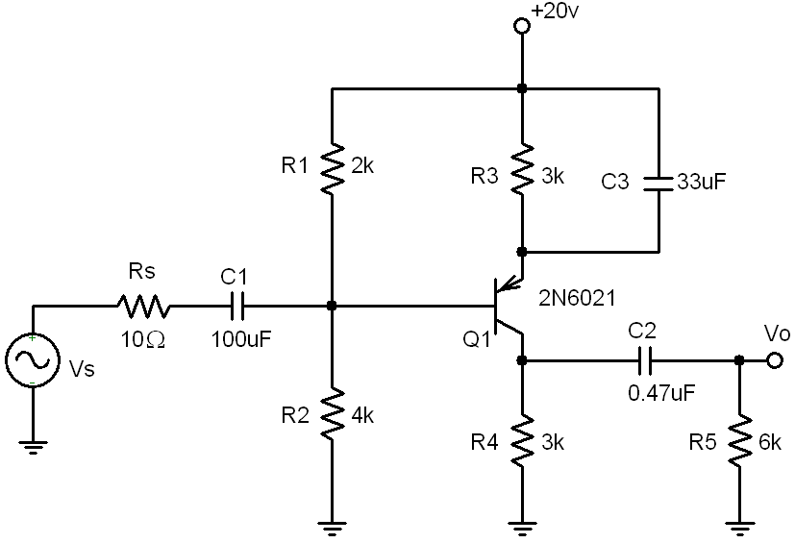

Tema # 2 (20 ptos).
Para el siguiente circuito determine:
- Punto de operación del transistor. [5 ptos].
- Ganancia de voltaje de banda media. [4 ptos].
- Determine las frecuencias f_{LCs}, f_{LCc} y f_{LCe}. [9 ptos].
- Bosqueje el diagrama de magnitud de Bode sin normalizar. [2 ptos].
Datos: I_{DSS} = 8[mA], Vp = -4[V].

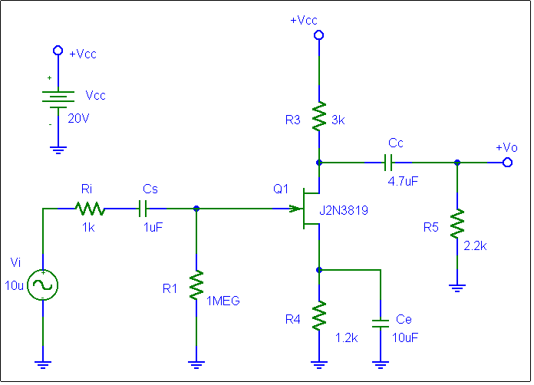

Tema # 3 (20 ptos).
Diseñe el amplificador clase A, basado en un transistor JFET canal N, que sólo permita un 10% de variación en I_{DQ} para las siguientes especificaciones:
- V_{p} varía de 5[V] a 8[V].
- I_{DSS} varía de 7[mA] a 10[mA].
- El valor nominal de I_{DQ} es 5[mA].
- V_{DD}=12[V].
- V_{DSQ}=4[V].
- Determinar los valores de las resistencias. [8 ptos].
- Graficar la recta de carga DC. [4 ptos].
- Graficar la recta de carga AC. Considere una carga de 1[KΩ]. [4 ptos].
- Determinar la máxima eficiencia del amplificador. [4 ptos].

Ejercicio 3:

